УВД по ЮЗАО информирует.
10.05.2023
Начальник московской полиции Олег Баранов поздравил ветерана с 78-й годовщиной Победы в Великой Отечественной войне
Начальник ГУ МВД России по г. Москве генерал-лейтенант полиции Олег Баранов и руководитель УВД по ЮЗАО генерал-майор полиции Максим Ваничкин посетили ветерана Великой Отечественной войны и органов внутренних дел младшего сержанта милиции в отставке Марию Александровну Бардычеву, чтобы поздравить со знаменательным для всей страны праздником.
Мария Александровна лично встретила в дверях дорогих гостей, с благодарностью приняла памятные подарки и букет цветов. В разговоре она вспомнила годы своей службы в 4-м отряде Отдела регулирования уличного движения г. Москвы. Рассказала об опыте руководителя канцелярии РУВД Севастопольского района.
За многолетнюю добросовестную службу Мария Александровна награждена медалями «За оборону Москвы», «За победу над Германией», а также рядом ведомственных наград.
Генерал-лейтенант полиции Олег Баранов от себя и всего личного состава столичного Главка сердечно поздравил ветерана с праздником, пожелал ей здоровья, неиссякаемой энергии, благополучия и мирного неба, а также поблагодарил за долгую и верную службу в органах внутренних дел.
Мария Александровна была тронута оказанным вниманием и сердечно поблагодарила руководство столичной полиции за теплые поздравления.
СПРАВОЧНО:
Бардычева Мария Александровна родилась 7 июля 1924 года в деревне Перово Московской области.
В 16 лет устроилась на работу, чтобы заботиться о младших сестрах. С начала войны работала диспетчером на станции Москва-Сортировочная, а спустя полгода, 7 сентября 1942 года, по комсомольской путевке была призвана в органы НКВД. Первое назначение получила в отдел регулирования уличного движения 23-го отделения милиции в Сокольниках. Всю войну и до 1946 года проходила службу в 4-м отряде Отдела регулирования уличного движения г. Москвы (нынешнее ГИБДД).
В 1970-х годах произошла реорганизация районных отделов милиции г. Москвы, и Марии Александровне предложили возглавить канцелярию нового РУВД Севастопольского района. Мария Александровна 45 лет своей жизни посвятила службе в милиции.
Пресс-служба ГУ МВД России по г. Москве
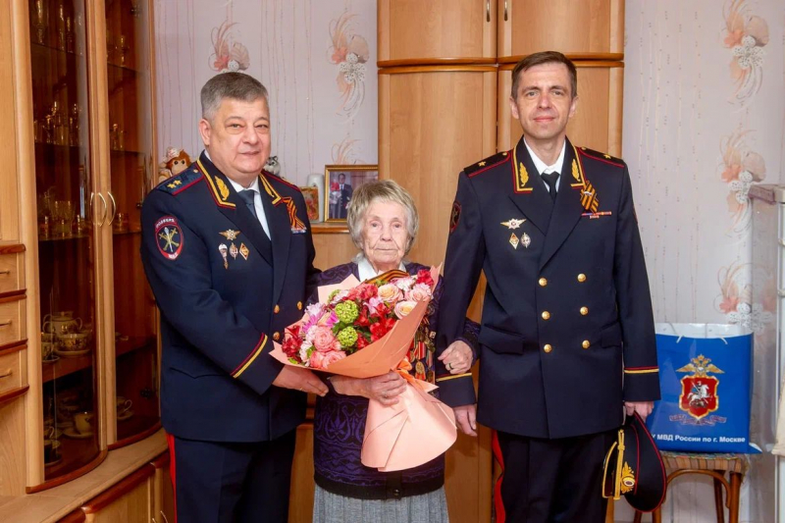

Полицейские патрульно-постовой службы ОМВД России по району Зюзино на юго-западе Москвы задержали нетрезвого водителя
Сотрудниками ОР ППСП ОМВД России по району Зюзино задержан подозреваемый в управлении транспортным средством в состоянии опьянения.
В ходе патрулирования обслуживаемой территории на Херсонской улице полицейскими выявлен гражданин, который управлял автомобилем марки «Вольво», мешая движению других автомобилей. Сотрудниками полиции в ходе беседы установлено, что 43-летний местный житель по внешним признакам находился в состоянии опьянения, у него наблюдалось резкое изменение окраски кожных покровов лица, а также присутствовала резкая реакция на вопросы полицейских.
В ответ на законное требование полицейских пройти медицинское освидетельствование мужчина отказался, в результате чего был составлен протокол об административном правонарушении по статье 12.26 КоАП РФ «Невыполнение водителем транспортного средства требования о прохождении медицинского освидетельствования на состояние опьянения».
В ходе проведения проверки полицейские установили, что мужчина ранее уже привлекался к уголовной ответственности в августе 2021 года за аналогичное нарушение и был лишен права управления транспортным средством на срок 2 года.
Отделом дознания УВД по ЮЗАО ГУ МВД России по г. Москве возбуждено уголовное дело по признакам преступления, предусмотренного частью 2 статьи 264.1 УК РФ «Управление транспортным средством в состоянии опьянения лицом, подвергнутым административному наказанию или имеющим судимость». В отношении подозреваемого избрана мера принуждения в виде обязательства о явке.
Пресс-служба УВД по ЮЗАО
(499) 129-75-56

ГУ МВД России по г. Москве сообщает об ответственности за незаконное использование БПЛА
Полиция Москвы напоминает, что с 3 мая 2023 года согласно решению Оперативного штаба Москвы запрещены полёты беспилотных летательных аппаратов над всей территорией столицы, за исключением БПЛА, используемых по решениям органов государственной власти.
За нарушение правил использования воздушного пространства установлена административная и уголовная ответственность.
ГУ МВД России по г. Москве призывает граждан не нарушать законодательство и не использовать беспилотные летательные аппараты.
В случае выявления указанных противоправных деяний все правонарушители будут привлечены к ответственности.
Пресс-служба ГУ МВД России по г. Москве

Адрес страницы: http://yasenevo.mos.ru/atc/detail/11576785.html
Управа района Ясенево города Москвы

